Оглавление
Введение 2
Проблема 1: Влияние уменьшения длины канала на выходные характеристики структуры МДП 3
Краткие теоретические сведения 3
Результаты моделирования 4
Проблема 2: Влияние короткого канала на эффект смыкания областей стока и истока и на напряжение смыкания 8
Краткие теоретические сведения 8
Вывод 11
Приложение: моделирующий работу устройства скрипт 12

Введение
В данном курсовом проекте исследуется работа транзисторной структуры МДП при ее миниатюризации. Одним из самых ключевых параметров, определяющим быстродействие, коэффициент усиления по напряжению, крутизну и выходную проводимость является длина канала. Так как при миниатюризации структуры МДП происходит уменьшения этого параметра, то возникают различные эффекты, которые могут сказаться на работе устройства. В данной работе исследуется влияние уменьшения именно этого параметра на работу структуры МДП.
Я поставила перед собой такие проблемы:
- Влияние уменьшения длины канала на выходные характеристики структуры МДП
- Влияние тех же эффектов на напряжение смыкания областей стока и истока
.
Проблема 1: Влияние уменьшения длины канала на выходные характеристики структуры МДП

Краткие теоретические сведения
При увеличении электрического поля между стоком и истоком или, что равносильно уменьшению длины канала, возникает эффект насыщения дрейфовой скорости электронов, т.е. прямопропорциональная зависимость скорости электронов от напряженности электрического поля через коэффициент пропорциональности, называемый подвижностью носителей заряда, начинает нарушаться. Т.е. существует некоторое предельное значение напряженности электрического поля, а, значит, и предельное значение напряжения , при превышении которого пропорциональность между скоростью и напряженностью нарушается. Всегда выполняется условие . Таким образом, насыщение ВАХ вследствие ограничения дрейфовой скорости наступает быстрее, чем вследствие отсечки канала. При дальнейшее увеличение напряжения приводит к тому, что продольное электрическое поле достигает значения (-предельное значение напряженности электрического поля, при превышении которого скорость носителей не будет зависеть от напряженности) в точке . В пологой области ВАХ увеличивается длина участка канала, где и (- предельная скорость носителей). На участке длиной, где транзистор можно рассматривать как виртуальный транзистор с длиной канала ( определяется как значение y, при котором ). Виртуальный транзистор работает на границе крутой области (для него ), причем уменьшается с ростом настоящего напряжения (эффект модуляции длины канала напряжением ). Для виртуального транзистора , где . При повышении уменьшается, возрастает, и ток стока возрастает.
, (1.13)
где:
- - толщина подзатворного диэлектрика,
- - его диэлектрическая проницаемость,
- - диэлектрическая проницаемость подложки.
- , где , , - длина канала.
Формула (1.13) получена путем приближенного решения двумерного уравнения Пуассона на участке в плоскости . Приближение заключаются в том, что при скорость электронов, ток в канале и поверхностная плотность заряда под затвором не зависят от координаты . Также на этом интервале мы принимаем не зависящей от координаты и определяемую формулой, приведенной выше.

Результаты моделирования
Исходные данные для исследований брались из лабораторного задания. При длине канала 0,1мкм ВАХ имела вид:
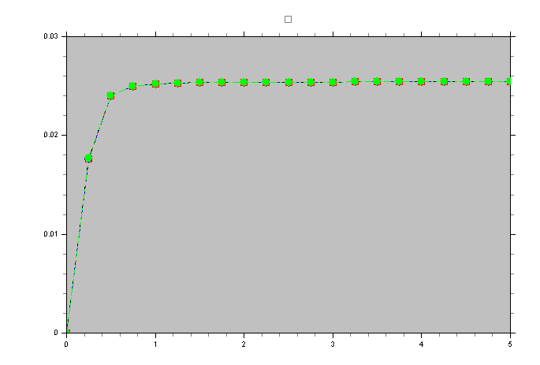
Как мы видим, транзисторный эффект для данной конфигурации практически не проявляется. Сравним дальнейшие рисунки.
Для приобретения полной версии работы перейдите по ссылке.

Длина канала - 0,2мкм.
На этой картинке ситуация такая же как и в предыдущей.
Для приобретения полной версии работы перейдите по ссылке.

Длина канала - 0,3мкм
Здесь «вырождение по току» уже начинает сниматься.
Для приобретения полной версии работы перейдите по ссылке.

Длина канала - 0,4мкм
При такой длине канала транзисторный эффект начинает отчетливо проявляться.
Для приобретения полной версии работы перейдите по ссылке.

Длина канала - 0,5мкм
Для приобретения полной версии работы перейдите по ссылке.

Длина канала - 0,6мкм
Для приобретения полной версии работы перейдите по ссылке.

Длина канала - 0,9мкм.
Как мы видим, эффект модуляции длины канала сходит на нет, и ВАХ постепенно приобретает идеальный вид.
Для приобретения полной версии работы перейдите по ссылке.

Длина канала – 2,5мкм.
На этом рисунке ВАХ практически идеальна.

Проблема 2: Влияние короткого канала на эффект смыкания областей стока и истока и на напряжение смыкания

Краткие теоретические сведения
При малой длине канала близость ОПЗ стока и истока приводит к их смыканию при увеличении напряжения сток-исток до величины за счет расширения ОПЗ под стоком. В режиме смыкания () сглаживается потенциальный барьер для электронов в n⁺-области истока. К основному току канала добавляется ток инжектированных в подложку носителей. Эффект смыкания похож на пробой — ток стока резко возрастает при .
Условие смыкания:
, (а)
, (б) (в).
Подставляя (б, в) в (а), получим напряжение смыкания:
.

Результаты моделирования
При смыкание канала происходит при нулевом напряжении сток – исток. Можно приближенно посчитать толщину ОПЗ. С учетом резкого p-n перехода она составляет приблизительно 1мкм (для нашей конфигурации). Но на самом деле она оказывается немного ниже нашей прикидки. Это происходит из-за того, что наш p-n переход не ступенчатый, а имеет структуру, близкую к экспоненциальной или линейной. Реальную толщину можно определить из наших смоделированных ВАХ. Она составляет около 0,2 – 0,3мкм, так как при длине канала меньшей 0,4мкм зависимость тока стока от напряжения затвор – исток проявляется очень слабо и практически исчезает при длине канала, равной 0,1мкм.
При длине канала 0,4мкм резкого увеличения тока обнаружено не было вплоть до напряжений между стоком и истоком 25В. В этом случае возможно три варианта: или мы не достигли напряжения смыкания, либо в системе моделирования не предусмотрена такая ситуация или напряжение смыкание отрицательно. Последнее предположение оказывается более состоятельным, поскольку для того, чтобы напряжение смыкания было положительно, необходимо чтобы длина канала больше чем в двое превышала ширину ОПЗ. Для нашего случая этого не выполняется. ВАХ исследуемого транзистора имеет вид:
Для приобретения полной версии работы перейдите по ссылке.

Проверим наше предположение на транзисторе с длиной канала 1,5мкм
Для приобретения полной версии работы перейдите по ссылке.

Мы опять ничего не наблюдаем. Промоделируем при длине канала 2,5мкм.
Для приобретения полной версии работы перейдите по ссылке.
Результат отрицательный.
Для конфигурации с длиной канала 0,8мкм при напряжениях затвор – исток от -2В до 0 с шагом 0,5 ВАХ имеет вид
Для приобретения полной версии работы перейдите по ссылке.

Для этого случая смыкание происходит, как мы можем посчитать по характеристике, при В.

Вывод
Полученные характеристики соответствуют теоретическим предположениям.

Приложение: моделирующий работу устройства скрипт
#include "kursach.dev"

main()
{
/*vgs = 2;*/
outfile = "kursach3.dat";
rewrite(outfile);
nprintf(outfile, "%6s %6s \n", "Vds(V)", "Id(A)");
mosfet.source.bias = 0;
L = 0.6;
koeff1 = 1e15;
koeff2 = 1e18;
m1 = 0.1;
recess(L, koeff1, koeff2, m1);
/*mosfet.gate.bias = 2;*/
printf("\n");
for (vds = 0; vds <= 5; vds += 0.2)
{
mosfet.drain.bias = vds;
nprintf(outfile, "\n%6.3f ", vds);
printf("%6.3f\n", vds);
for (vgs=-2.5; vgs<=0; vgs += 0.5)
{
mosfet.gate.bias = vgs;
id = mosfet.drain.current;
nprintf(outfile, " %12.3e ", id);
}
Для приобретения полной версии работы перейдите по ссылке.

